Академия государственного управления
Республики Армения
Северо-Кавказский федеральный университет
Пермский национальный исследовательский
политехнический университет
Центр Развития Научного Сотрудничества

XХIII Международная
научно-практическая конференция

ЭКОНОМИКА И УПРАВЛЕНИЕ
В XXI ВЕКЕ:
ТЕНДЕНЦИИ РАЗВИТИЯ

(ТР-23)
31 июля 2015 г.

с изданием сборника материалов



НОВОСИБИРСК 2015

В настоящее время все научные направления развиваются достаточно динамично. Публикация результатов исследований является чрезвычайно ответственным и важным шагом для ученого. Появляется множество новых оригинальных идей, теорий, заслуживающих самого пристального внимания научной общественности. Кроме того, наличие определенного количества публикаций является обязательным условием при защите диссертационных работ.
Приглашаем Вас принять участие в международной научно-практической конференции ученых, практиков, аспирантов и студентов:

ЭКОНОМИКА И УПРАВЛЕНИЕ В XXI ВЕКЕ:
ТЕНДЕНЦИИ РАЗВИТИЯ

Основные направления конференции:
СЕКЦИЯ 1. Теория управления экономическими системами.
СЕКЦИЯ 2. Мировая экономика и международные экономические отношения.
СЕКЦИЯ 3. Глобальные тенденции экономического развития.
СЕКЦИЯ 4. Управление в социальных и экономических системах.
СЕКЦИЯ 5. Современные тенденции развития кадрового менеджмента.
СЕКЦИЯ 6. Маркетинг, рекламное дело и PR.
СЕКЦИЯ 7. Стратегический менеджмент.
СЕКЦИЯ 8. Инновации в экономике и социальной сфере.
СЕКЦИЯ 9. Региональная экономика.
СЕКЦИЯ 10. Экономика народонаселения и демография.
СЕКЦИЯ 11. Экономика труда и управление персоналом.
СЕКЦИЯ 12. Экономика и управление качеством.
СЕКЦИЯ 13. Ценообразование в современной экономике.
СЕКЦИЯ 14. Бухгалтерский, управленческий учет и аудит.
СЕКЦИЯ 15. Финансы и налоговая политика.
СЕКЦИЯ 16. Банковское и страховое дело.
СЕКЦИЯ 17. Экономическая оценка инвестиций.
СЕКЦИЯ 18. Экономика, организация и управление предприятиями, отраслями, комплексами (промышленности, АПК и сельского хозяйства, строительства, транспорта, связи и информатики, сферы услуг).
СЕКЦИЯ 19. Информационно-коммуникационные технологии в управлении предприятием.
СЕКЦИЯ 20. Технологии принятия решений в условиях риска и неопределенности.
СЕКЦИЯ 21. Проблемы развития малого бизнеса в России и за рубежом.
СЕКЦИЯ 22. Социальные проблемы в рыночной экономике.
СЕКЦИЯ 23. Правовое регулирование социально-экономических отношений.
СЕКЦИЯ 24. Опыт и проблемы социально-экономических преобразований в России.
СЕКЦИЯ 25. Зарубежный опыт экономического развития.
ТРЕБОВАНИЯ К ОФОРМЛЕНИЮ МАТЕРИАЛОВ

Формат текста: Word for Windows. Формат страницы: А4 (210×297 мм). Поля: 2,5 см – со всех сторон. Шрифт: размер (кегль) – 14; тип – Times New Roman. Название печатается прописными буквами, шрифт – жирный, выравнивание по центру. Ниже через двойной интервал строчными буквами – инициалы и фамилия автора(ов). На следующей строке – полное название организации, город. После отступа в 2 интервала следует аннотация, ключевые слова, за которыми через 2 интервала – текст, печатаемый через одинарный интервал, абзацный отступ – 1,25 см, выравнивание по ширине. Название и номера рисунков указываются под рисунками, названия и номера таблиц – над таблицами. Таблицы, схемы, рисунки, формулы (только в редакторах Equation или MathType), графики не должны выходить за пределы указанных полей (шрифт в таблицах и на рисунках – не менее 11 пт). Ссылки на литературу в квадратных скобках. Наличие списка литературы обязательно. Переносы не ставить. Общий объем одной публикации – не менее 5 страниц.
В электронном варианте каждая статья должна быть в отдельном файле. В имени файла укажите шифр, номер секции и фамилию первого автора (например, ТР-23 Секция 15 Петров).
Сведения об авторах требуется оформить в табличной форме. В имени файла со сведениями об авторе укажите шифр конференции и фамилию первого автора (например, ТР-23 Петров).

СВЕДЕНИЯ ОБ АВТОРЕ

Ф.И.О. автора
Место работы (ВУЗ или др.)
Должность, кафедра (подразделение) без сокращений, ученая степень, ученое звание (при наличии)
Адрес рабочий
Адрес домашний
E-mail
Телефон рабочий, домашний, мобильный
Название статьи
Шифр конференции | ТР-23
Номер секции
Количество страниц в докладе автора
Требуется ли печатная версия сборника? | да/нет
Требуемое количество экземпляров сборника
Сумма и дата оплаты
Адрес, на который высылать сборник (обязательно с указанием индекса и фамилии получателя)
Источник, из которого Вы узнали о ЦРНС
Требуется ли предоставить справку о принятии материалов к публикации (100 руб.)? | да/нет
Требуется ли предоставить сертификат участника конференции (250 руб.)? | да/нет

Материалы, сведения об авторах и отсканированные квитанции об оплате (в разных файлах) необходимо отправить в одном письме по адресу
При получении материалов, оргкомитет в течение двух дней подтверждает получение и принятие материалов к публикации. Авторам, отправившим материалы по электронной почте и не получившим подтверждения их получения оргкомитетом, просьба продублировать заявку.
Сборник зарегистрирован в наукометрической базе РИНЦ (Российский индекс научного цитирования) и публикуется на сайте электронной библиотеки Elibrary.ru с постатейной разметкой.
Сборнику материалов конференции присваивается международный индекс ISBN. Материалы конференции рассылаются по основным библиотекам России и зарубежья.

ОКОНЧАНИЕ СРОКА ПРИЕМА МАТЕРИАЛОВ
ДЛЯ УЧАСТИЯ В КОНФЕРЕНЦИИ – 31 июЛя 2015 г.

Сроки выхода материалов
конференции – 1 МЕСЯЦ с даты
окончания приема заявок.

ВНИМАНИЕ!
С целью возмещения организационных, издательских, полиграфических расходов и расходов по пересылке сборника материалов конференции авторам, необходимо оплатить организационный взнос в размере 1230 рублей за одну публикацию. В случае превышения объема публикации, стоимость каждой последующей страницы 150 руб. Количество публикаций от одного автора не ограничивается.
Если материал для участия в конференции написан в соавторстве, то за каждого соавтора необходимо доплатить сумму в размере 450 рублей. За каждый дополнительный сборник необходимо дополнительно оплатить 450 рублей (исключение - соавторы). За пересылку сборника за пределы РФ дополнительно 450 рублей.
Электронная версия сборника предоставляется авторам бесплатно.
При оплате из зарубежных стран, в назначении платежа обязательно указать код VO 20100. Предпочтительна оплата по системам Юнистрим, Western Union, Золотая корона, Колибри.
Яндекс-деньги 410011548221071, qiwi - +79139157901.

В соответствии с постановлением Правительства РФ № 227 от 20 апреля 2006 г. работы, опубликованные в материалах международных и общероссийских конференций, засчитываются ВАК РФ при защите диссертаций (п. 11).

ОРГКОМИТЕТ КОНФЕРЕНЦИИ

1. Баранов В.В., профессор кафедры Бизнеса и делового администрирования Российской академии народного хозяйства и государственной службы при Президенте РФ (г. Москва), д.экон.н., профессор – председатель
2. Чернов С.С., заведующий кафедрой Производственного менеджмента и экономики энергетики Новосибирского государственного технического университета (г. Новосибирск), руководитель ЦРНС, к.экон.н., доцент – зам. председателя
3. Арутюнян О.К., профессор кафедры «Публичное управление» Академии государственного управления Республики Армения (Республика Армения, г. Ереван), д.экон.н., профессор
4. Мергалиева Л.И., заведующий кафедрой «Экономическая теория и бизнес» Западно-Казахстанский государственный университет им. М. Утемисова (Республика Казахстан, г. Уральск), д.экон.н., профессор
5. Мингалева Ж.А., профессор кафедры Экономики и управления на предприятии Пермского национального исследовательского политехнического университета (г. Пермь), доктор экон.н., профессор
6. Герасимова Л.Н., профессор кафедры «Бухгалтерский учет» Финансового университета при Правительстве Российской Федерации (г. Москва), д.экон.н., доцент
7. Минакова И.В., заведующий кафедрой Мировой и национальной экономики Юго-Западного государственного университета (г. Курск), д.экон.н., доцент
8. Янов В.В., заведующий кафедрой «Финансы и кредит» Поволжского государственного университета сервиса (г. Тольятти), д.экон.н., доцент
9. Золотова Е.А., доцент, кафедры «Финансы» Северо-Кавказского федерального университета (г. Ставрополь), к.экон.н., доцент
10. Кушбокова Р.Х., заведующий кафедрой Экономической теории и предпринимательства Кабардино-Балкарского государственного университета им. Х.М. Бербекова 11г. Нальчик), к.экон.н., доцент
11. Шляго Н.Н., профессор кафедры Менеджмента Санкт-Петербургского филиала Национального исследовательского университета «Высшая школа экономики», к.экон.н., доцент

Лучшие доклады, по решению редакционной коллегии, могут быть опубликованы в рецензируемых журналах из перечня ВАК
РЕКВИЗИТЫ ДЛЯ ОПЛАТЫ
ОРГАНИЗАЦИОННОГО ВЗНОСА
Получатель: | ИП Чернов Сергей Сергеевич  (указывать полностью)  ИНН получателя: 540325795599  ОКТМО 50701000001  Р/счет получателя 40802810044070005013
Банк  получателя: | БИК банка 045004641  Сибирский банк Сбербанка России ОАО К-счет: 30101810500000000641
Назначение платежа: | указать шифр конференции и фамилию автора. Без НДС
Образец оформления квитанции
для оплаты оргвзноса
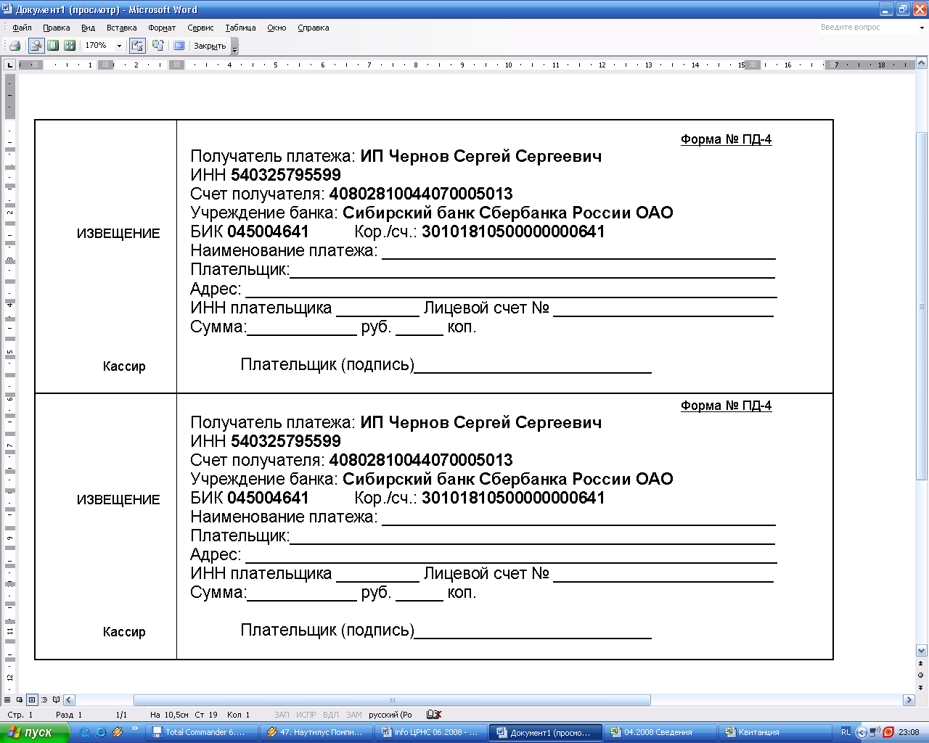

Информацию об условиях публикации результатов научных исследований и требования к оформлению материалов можно получить на сайте , по телефонам Центра Развития Научного Сотрудничества в г. Новосибирске:
8-383-291-79-01 Чернов Сергей Сергеевич,
руководитель ЦРНС
8-913-749-05-30 Хвостенко Павел Викторович, ведущий специалист ЦРНС
или по электронной почте:


С информационными сообщениями по другим конференциям, организованным ЦРНС, можно ознакомиться на нашем сайте.

НАДЕЕМСЯ НА ПЛОДОТВОРНОЕ
СОТРУДНИЧЕСТВО!

